Домашнее задание 2. Цепи постоянного тока
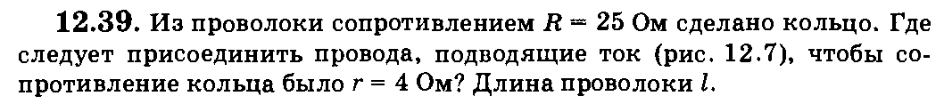
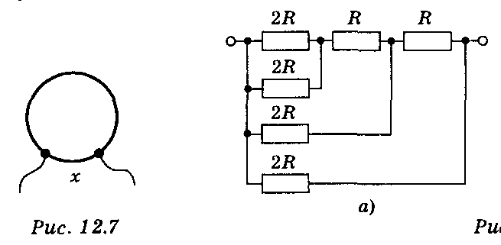
3. Определить сопротивления цепей:
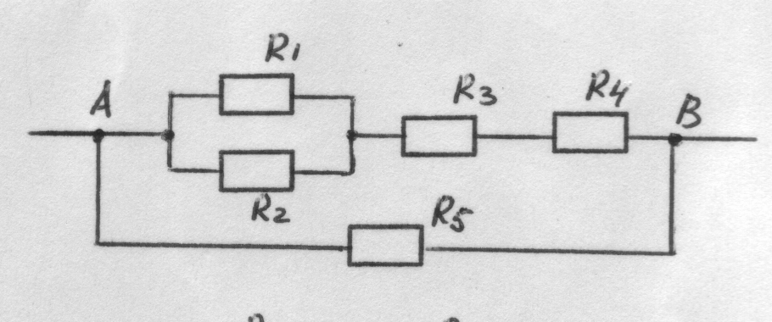
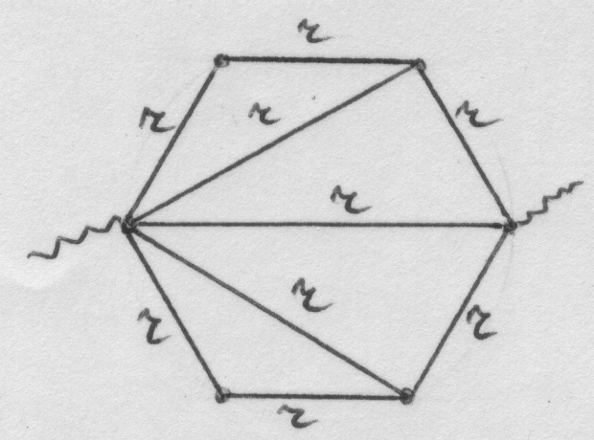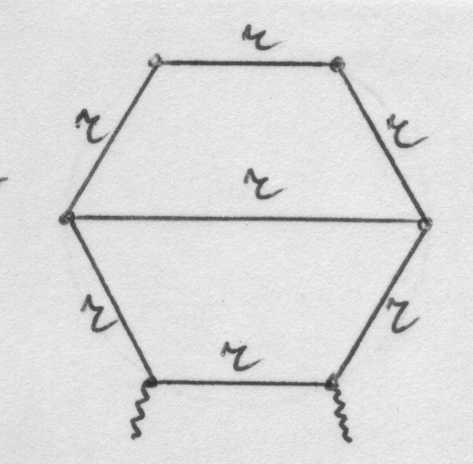
4. Найти распределение токов и напряжений в цепи, а также полное сопротивление цепи, если напряжение между точками А и В равно 25 В, а сопротивления резисторов: R₅ = 5 Ом, R₁ = R₂ = R₃ = R₄ = 2 Ом.
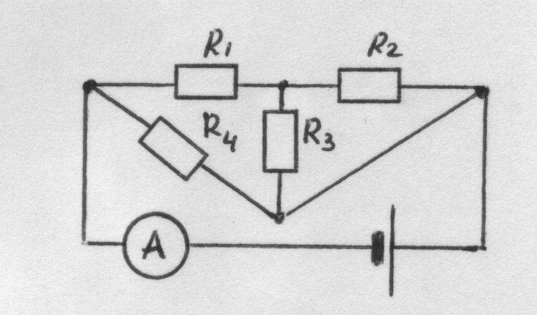
5. Какую силу тока показывает амперметр, если R₁ = 1,25 Ом, R₂ = 1 Ом, R₃ = 3 Ом, R₄ = 7 Ом, а напряжение, создаваемое источником, равно 2,8 В?
6. В схеме, изображенной на рисунке, указаны сопротивления (в омах) и ток через одно из сопротивлений. Определите токи через все сопротивления и напряжение источника

